Rohrabzweig - SX - Anthrazit 72° ø100 / 80
GRÖMO

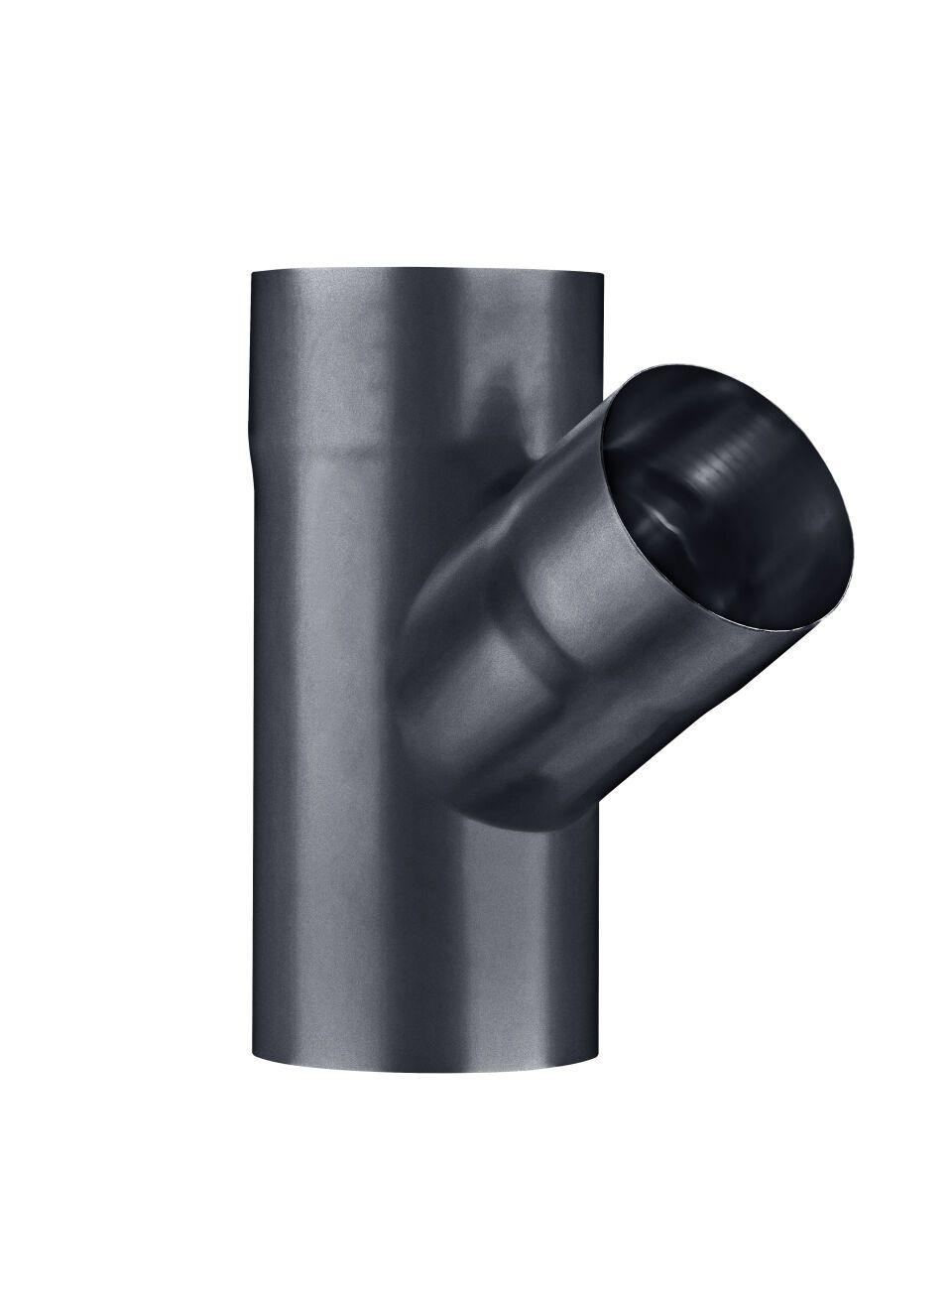Eigenschaften
GTIN:
4043706835213
HAN:
83521
Farbton
anthrazit
Oberfläche
beschichtet
Werkstoff
Aluminium
Länge (mm)
220,00
Durchmesser (mm)
100,00
Nennweite DN
100, 80
Hinweis
Auf Anfrage auch mit anderem Winkel, Durchmesser, Doppelabzweig oder Y-Abzweig erhältlich
Winkel (°C)
72
Farbtonbezeichnung Hersteller
Anthrazit

